Uso de letra H.

- Encuentra las palabras ocultas en la siguiente sopa de letras, guíate por las pistas.
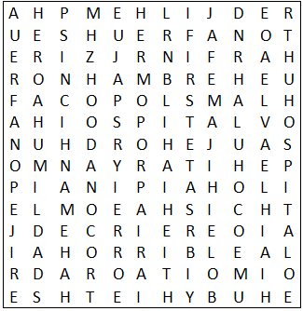

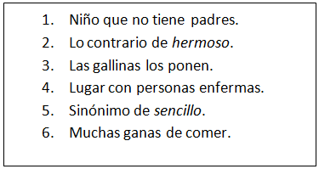

- Escribe una oración para cada palabra.

Hay
.........................................................................................................................................
Ahí
.........................................................................................................................................
Ay
..........................................................................................................................................
- Destaca la oración que contenga bien utilizadas las palabras antes mencionadas.
1.- Hay tres autos en venta.
2.- Ahí 3 autos en venta.
3.- Ay tres autos en venta.

4.- Pronto nos iremos a vivir ahí.
5.- Pronto nos iremos a vivir hay.
6.- Pronto nos iremos a vivir ay.

7.- ¡Hay! me corte el dedo.
8.- ¡Ahí! me corte el dedo.
9- ¡Ay! me corte el dedo.

